|  |  |  |
| --- | --- | --- |
| **Problem Chosen** C | **2020 MCM/ICM Summary Sheet** | **Team Control Number** 2006905 |

**TITLE**

Summary

作为阳光公司的顾问，本文根据往年的销售情况，总结出吹风机、婴儿奶嘴和微波炉的销售规律，进而策划一个可信且可靠的销售战略。

根据往年的吹风机、婴儿奶嘴和微波炉的销售数据，我们通过对产品的在整个市场的表现分析，得到产品的一个发展走向，然后抽取有参考意义的一段时间，着重分析产品在一段时间的销售变6化的规律，然后结合整个市场的表现，例如评分与销量之间的关系。然后我们得出吹风机的销量和评分有较大的关系，而婴儿奶嘴和微波炉的销量则与评分的关系不大。并且我们通过观察一年中的四个季度的销量变化来探究该产品是否是季节性商品，进而拟定销售战略。然后我们得出吹风机是季节性商品；婴儿奶嘴的销量会在夏季出现季节性下滑；而微波炉不是季节性商品。然后，我们根据各产品中的评论统计各产品中的词频，得出吹风机的客户会不断改变自身对于产品的偏好；婴儿奶嘴的客户对产品的需求主要从价格和size转变为safety和appropriateness；微波炉的绝大部分客户都关注微波炉的size。

并且我们通过对吹风机的单个数据分析可以得出，在线市场多受大品牌效应的影响。当少量品牌占据大部分市场的时候，用户对产品的选择多受品牌效应的影响。并且发现客户看到一些低星的高分评论时，他是有可能撰写与之相关的评论的；评论的正面与负面是与客户的评分相关的，若客户的评论越好，则评分越高，反之，越低。

并且在本文的最后，针对阳光公司的市场总监的问题，我们根据市场的规律得出了不同产品对市场反馈的评论的影响不同；不同产品的销量与它的关联性不同；好的评论和销量放映出来的市场变化可以指示产品的成功等结论，并给出了针对不同产品的具体销售建议。

**Catalog**

I吹风机调查报告 1

1.吹风机的在线市场分析 1

2.提升吹风机好评率的具体措施 4

2.1满足用户不断变化的产品需求 4

2.2提高自身的品牌知名度 10

II婴儿奶嘴调查报告 13

1.婴儿奶嘴的在线市场分析 13

2.结合婴儿奶嘴在线市场的调查结果 16

2.1满足用户不断变化的产品需求 16

2.1.2归一化为标准指标 17

2.1.3 婴儿奶嘴市场稳定应稳定提升产品质量 19

III微波炉调查报告 21

1.微波炉的在线市场分析 21

2.结合微波炉在线市场的调查结果 25

2.1生产多种类容积的微波炉 25

2.1.1产品本身属性的相关指标 25

2.1.2归一化为标准指标 26

2.1.3微波炉在线市场不稳定，需要长期收集反馈 29

V调查结论 31

# I吹风机调查报告

## 1.吹风机的在线市场分析

在线市场是由许许多多的线上商店构成的，而线上商店不同于线下商店的是，每位购买过的客户都可以在该商品下方的评论区留言并且给该商品打分，而综合评分往往能够直接地体现该商品的品质。因此，我们需要分析出整个吹风机的线上市场的一个综合评分。我们对每个评分进行了筛选得到了不同星级对应的数量，如下图1：

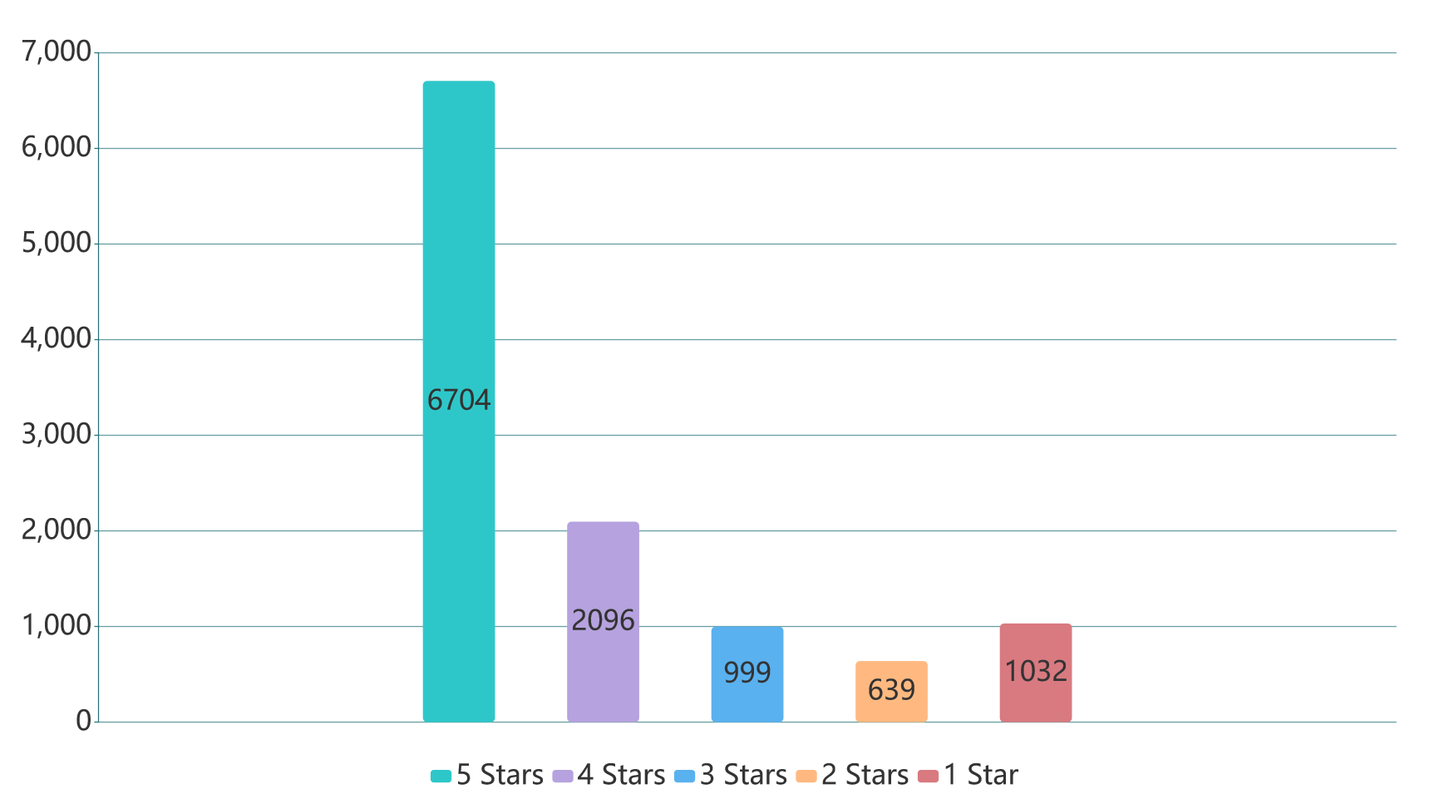

由上表数据可得，整个市场的综合评分是4.11分。我们将打出五星和四星的评论视为好评，打出一星和二星的评论视为差评，所以根据以上数据可以得出整个线上市场的好评率和差评率如下图2：

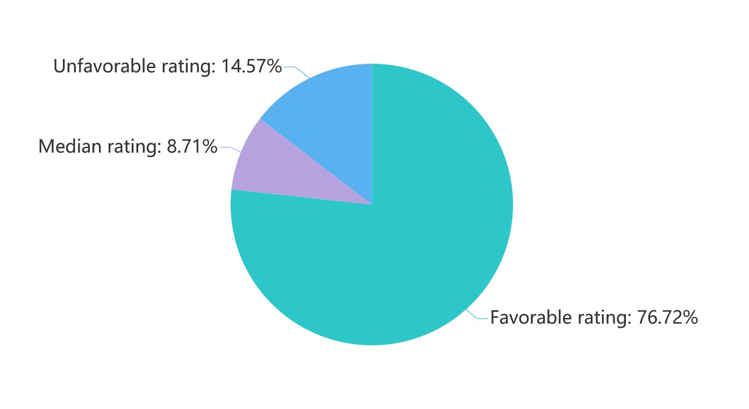

由上图可得，在2002年-2015年之间，整个吹风机的线上市场的好评率是76.72%，差评率是14.57%。由于可能出现各种原因导致市场的波动，所以我们通过筛选每一年的评论数量来具体分析每一年的销售情况，如下图3：

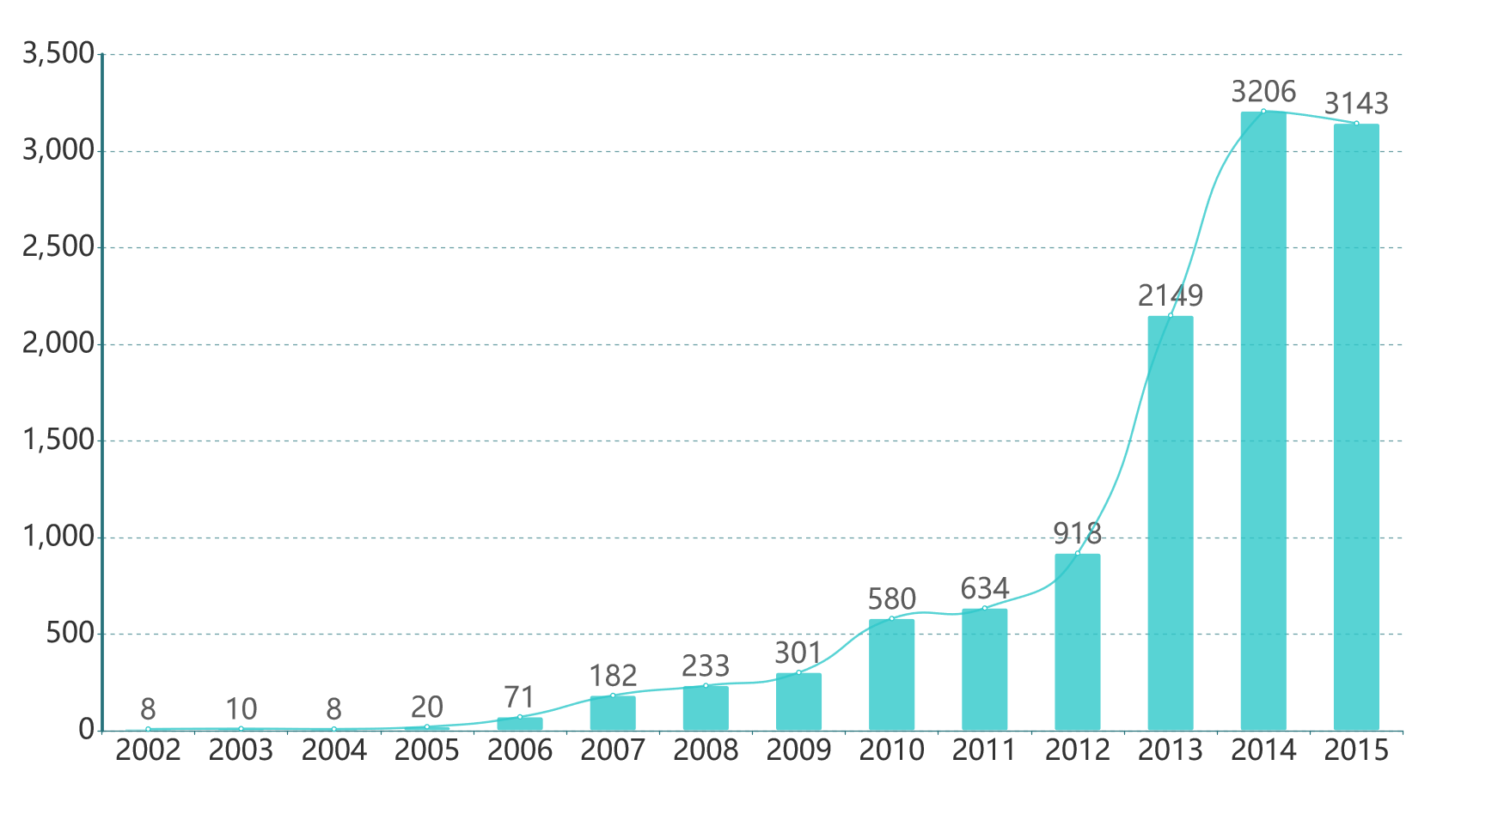

由上图可以看出，在2002年到2012年之间，吹风机的线上市场的总体销售情况属于缓慢增长，到了2013年的时候，可能出现了某些原因导致吹风机的销售得到大幅度增长，2011年到2012年的销售量增长44.79%，2012年到2013年的销售量增长134.10%，2013年较2012年的销售量涨幅增加89.31%。我们通过筛选数据得到2011年四个季度的销量情况和好评率以及2012年四个季度的销量情况和好评率如下图4：

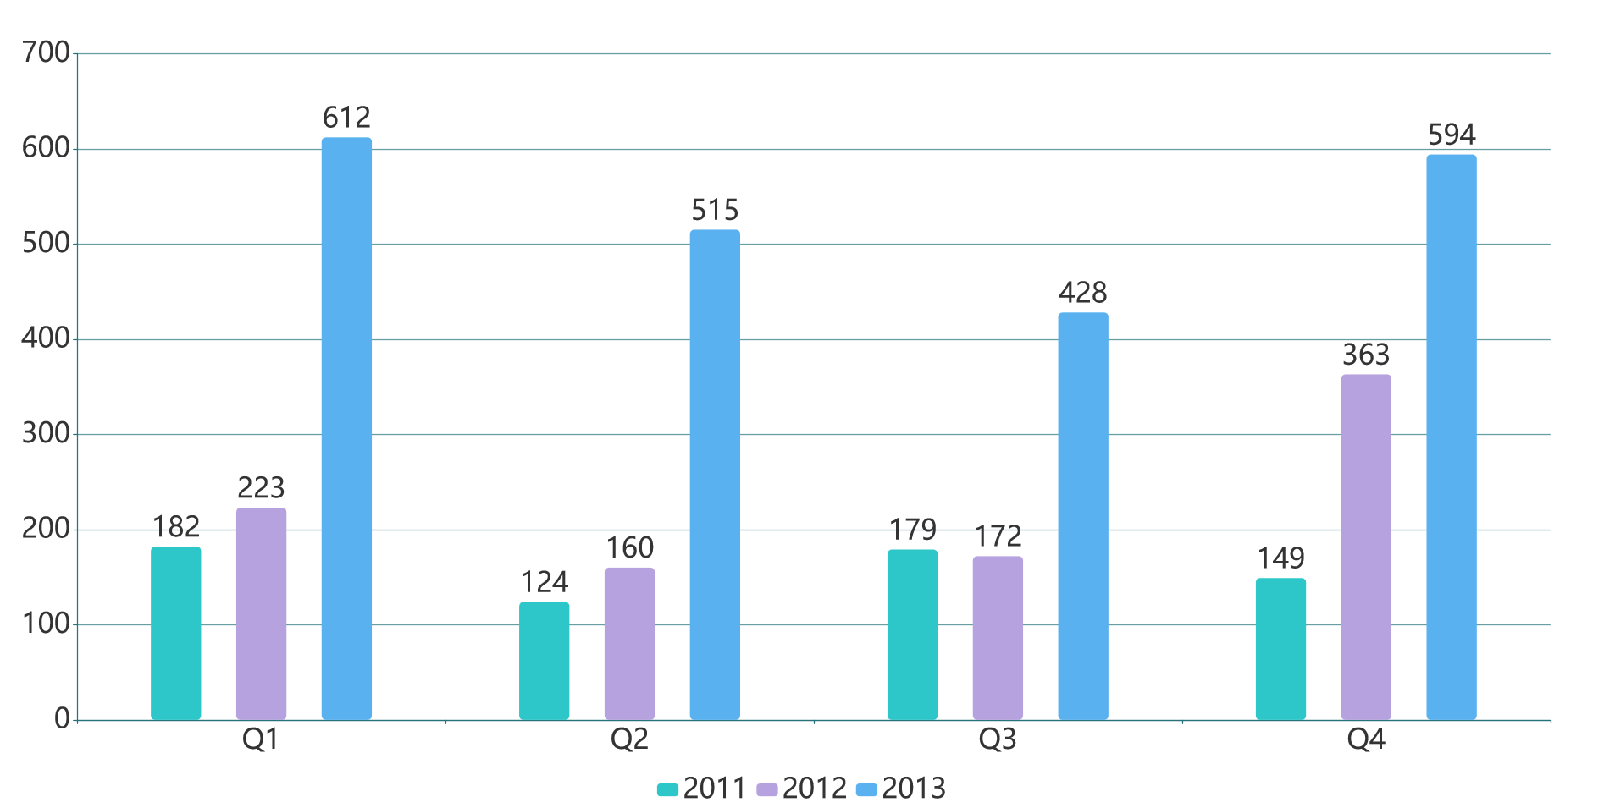

由上图可得2011年四个季度的销量分别为182,124,179,和149，2012年四个季度的销量分别为223,160,172,和363。2011年第二季度的销量较上一季度下降31.87%，第三季度增长44.35%，第四季度下降16.76%，2012年第一季度增长49.66%；第二季度下降28.25%，第三季度增长7.50%，第四季度增长110.05%。2011年和2012年的第二季度都下降了30%左右，2013年的第二季度有所下降，并且可以看出，三年吹风机的销量在第二季度和第三季度的销量明显低于第一季度和第四季度，**因此可以得出吹风机在夏季和秋季卖的比较少，而冬季和春季卖的比较多，说明吹风机是受到季节变化的影响的，它是季节性商品（seasonal goods）。**

由上图可得，2012年第一季度较2011年第一季度同比增长22.52%，第二季度同比下降28.25%，第三季度同比下降3.91%，第四季度同比增长143.62%。然后我们通过统计2011年到2012年每个季度的好评率和差评率如下图5：

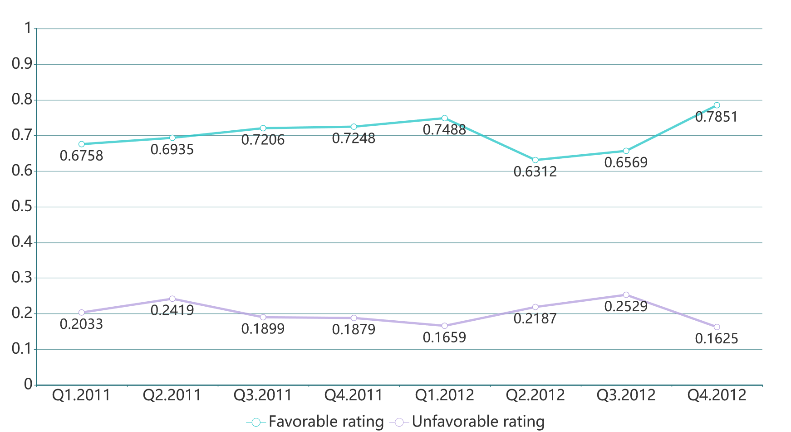

2011年第一季度的好评率和差评率分别是67.58%和20.33%，而2012第一季度的分别是74.88%和16.59%，好评率增长7.30%，差评率下降3.74%；2011年第四季度的好评率和差评率分别是72.48%和18.79%，而2012年第四季度的分别是78.51%和16.25%。对比与上述2012年第一季度同比增长22.52%和2012年第四季度同比增长143.62%，可以看出好评率的上升和差评率的下降与销量的同比增长有着密切关系。**因此提高产品的好评率能够有效的提高产品的销量进而使产品获得成功。**

## 2.提升吹风机好评率的具体措施

### 2.1满足用户不断变化的产品需求

#### 2.1.1产品本身属性的相关指标

应市场总监要求，我们通过统计购买产品的用户所做的产品反馈，得出每个产品对销量的影响指标。在区分不同的用户(如vine man和 vertified-purchased man).根据现有的反馈（用户的review和用户的helpfulness rating）累加可以统计出不同用户对于商品的属性评价的词语的词频。不同用户的词频权重如下表：

若该用户是vine man则他的review的关键词的词频记作两倍；若该用户不是vine man，且他是vertified-purchased man则正常计算他的review的词频；若该用户是vine man但不是vertified-purchased man 则他的review无效，且他helpfulness rating评价的投票也无效。当得到了产品属性的词频之后，结合产品的特点可以得出对产品销量的影响指标。获得指标步骤的流程图如下。

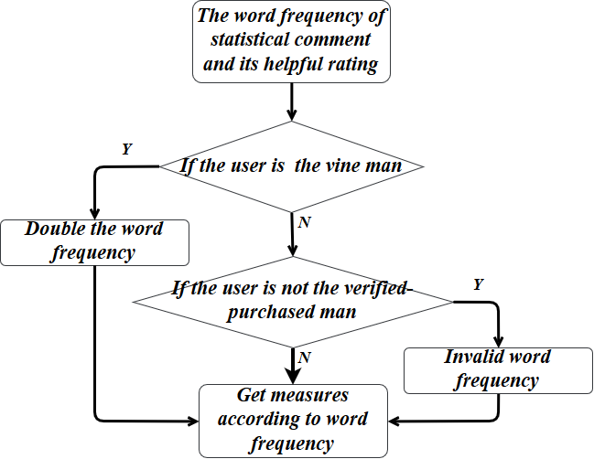

根据上述流程图，带入hair_dryer.tsv表中的数据，在筛选出和产品属性有关的词汇并且剔除无关词后可以得出如下词频云。

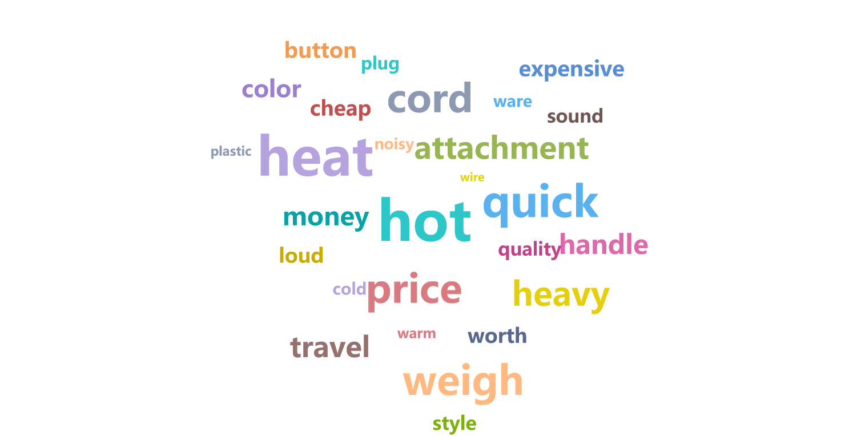

根据词频云的不同词频结合产品的特点，如heat和hot可以反映出用户在意吹风机所吹出的风的风温、heavy和weigh可以反映出用户在意吹风机的重量等。可以总结购买吹风机的用户最在意的主要指标有：temperature control , price , noise level, weight and hardware quality.

#### 2.1.2归一化为标准指标

统计和上述指标相关的词频的可以得出如下相关指标词频柱状图：

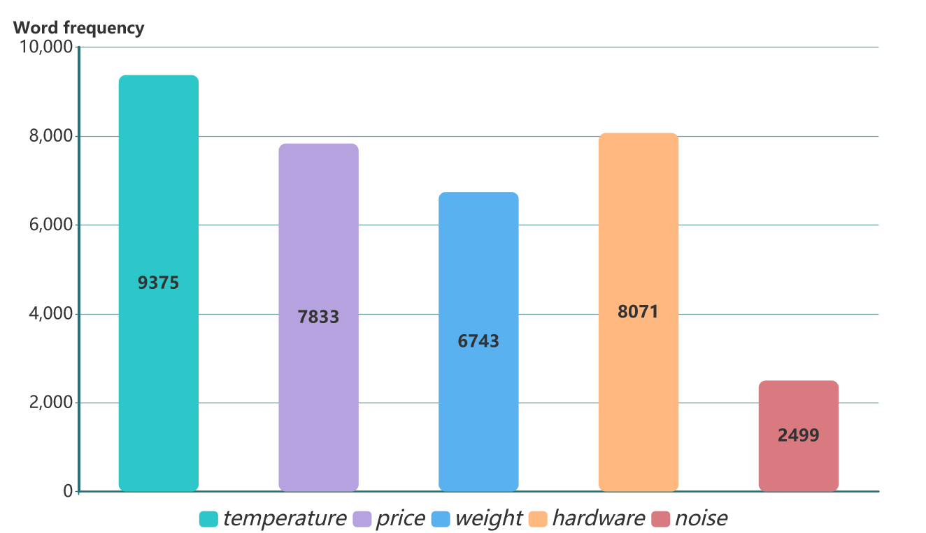

由上图可以看出用户在所有11470个评论中反映出的其最高词频的指标是吹风机的temperature control，有9375次，其次是吹风机的price、吹风机的hardware quality、吹风机的weight，分别有7833次,8071次，和6743次，最后是吹风机的noise level的词频有2499次。将上述指标的频率进行归一化处理，即可统计出如下图：

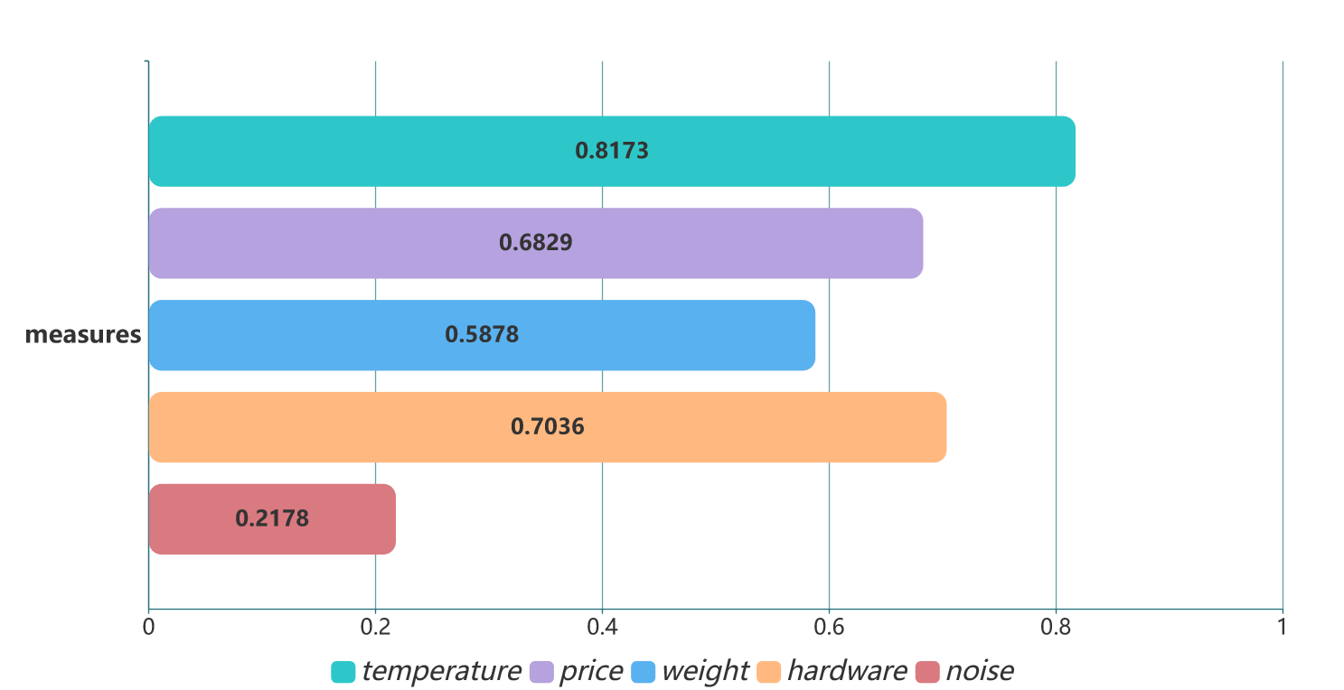

由上图可得，在所有进行发表评论的11470人里，有81.73%的人阐明观点认为temperature重要，有68.29%认为价格问题重要，有21.78%的人认为噪声问题重要，有58.78%的人认为吹风机的重量问题重要和70.36%的人认为吹风机的外部硬件属性，如吹风机线、塑料外壳、颜色等重要。由此可以得出，绝大部分的客户更加在意吹风机的温控，而只有少部分的客户在意吹风机的噪音问题。由以上数据可以得出影响吹风机销量的五个标准因素的等效雷达图：

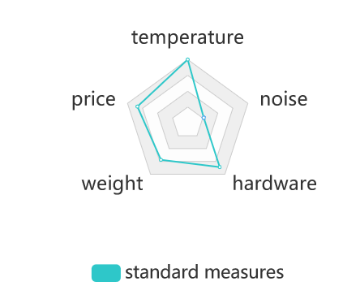

#### 2.1.3.在用户对吹风机的属性偏好会逐渐改变

随着时间的变化，不同的客户会对同一产品产生不同的需求，在不同的季度需要根据市场反馈来制定新的商品设计以应对不同需求。

对hair_dryer.tsv里的数据进行分析，获得2006~2015十年来产品的购买情况和具体的用户反馈情况，根据商品属性相关词汇词频的分析，可以得出不同年份，用户对不同的指标的在意程度。其数据如下图。

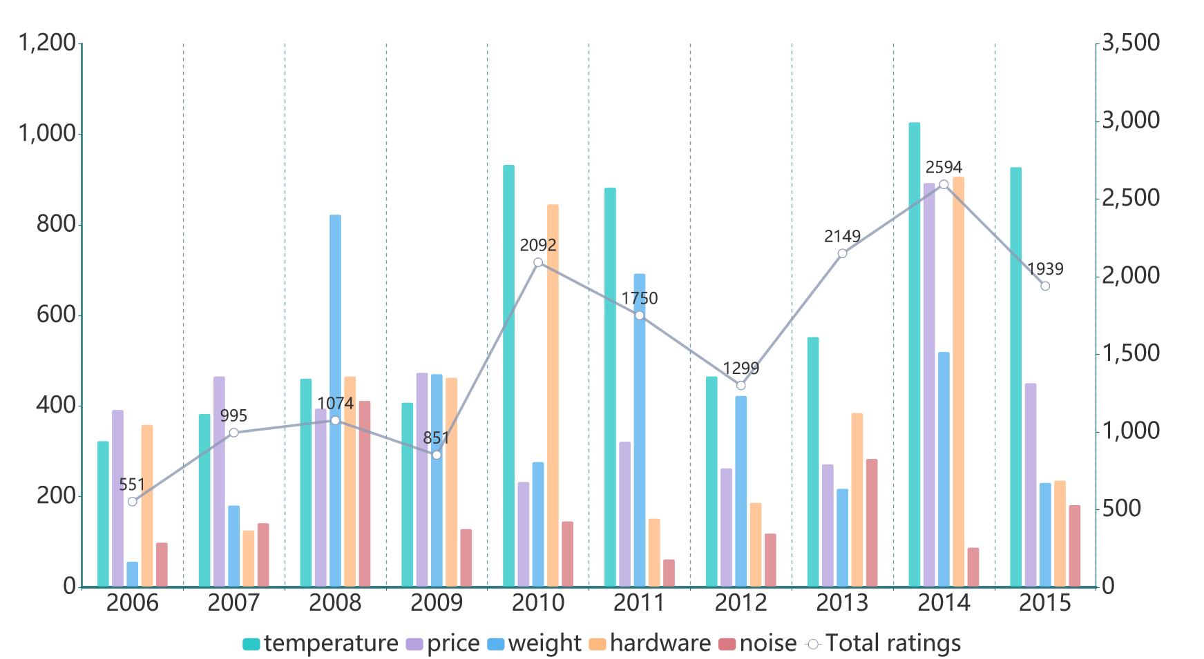

上图折线图反映出了10年间每年客户反馈的总评级的趋势图，可以看出其趋势大体为增长状态，即每年的用户反馈和用户购买趋势在增多，可以反映出在线市场规模的扩大。根据柱形可以判断出，虽然每年的用户反馈的总评级数在增加，但用户反馈的内容却不尽相同甚至有较大差距，以2010和2011年为例，将各个指标的频次归一化处理，同图x的对比可得如下图：

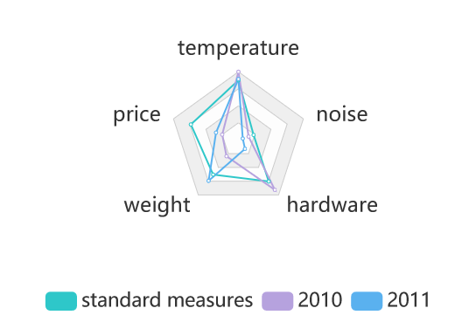

可以看出，在2010年时，用户们更在意的指标是吹风机的weight，而对hardware的关注度远远低于标准水平，而到了2011年时，用户们更对hardware的关注度回到了正常水平，而price和weight却不那么能因其用户的讨论和在意，所以我们在2010年底应该对用户的反馈进行统计，定位到用户的主要需求可能向吹风机的重量发生转变，因而需要在后续生产的过程中在保证满足用户对吹风机的控温效果满意的条件下对吹风机的材质进行轻量化加工，使其能更迎合用户的需求。

综上所述，随着时间的发展，吹风机的在线市场不断扩大，但是用户对吹风机的选择偏好会发生转变，时刻对在线反馈进行关注并且根据用户反馈进行在线商品特点优化改进，有助于进一步满足用户需求，从而进一步扩大在线吹风机市场。

### 2.2提高自身的品牌知名度

#### 2.2.1吹风机在线市场中知名度较高的品牌

品牌知名度是影响客户购买以及对商品评价的重要因素，提高品牌知名度能够提高你的销量和好评

率，反观好评率也能够在一定程度上反映你的品牌知名度。

通过对hair_dryer.tsv的数据进行分析，发现不同的产品品牌，其用户的产品购买数量和用户反馈数量截然不同。因此我们认为有一千条以上的评论数为A级品牌，一百条以上的为B级品牌，一百条以下的为C级品牌。通过对product_title列进行筛选，得到A级品牌有两个，总评论数是5477条，B级品牌有7个，总评论数是2375条，其余的则是C级品牌，总评论数是3618条。由上述数据可得三个不同量级的品牌在市场的占比份额如下图：

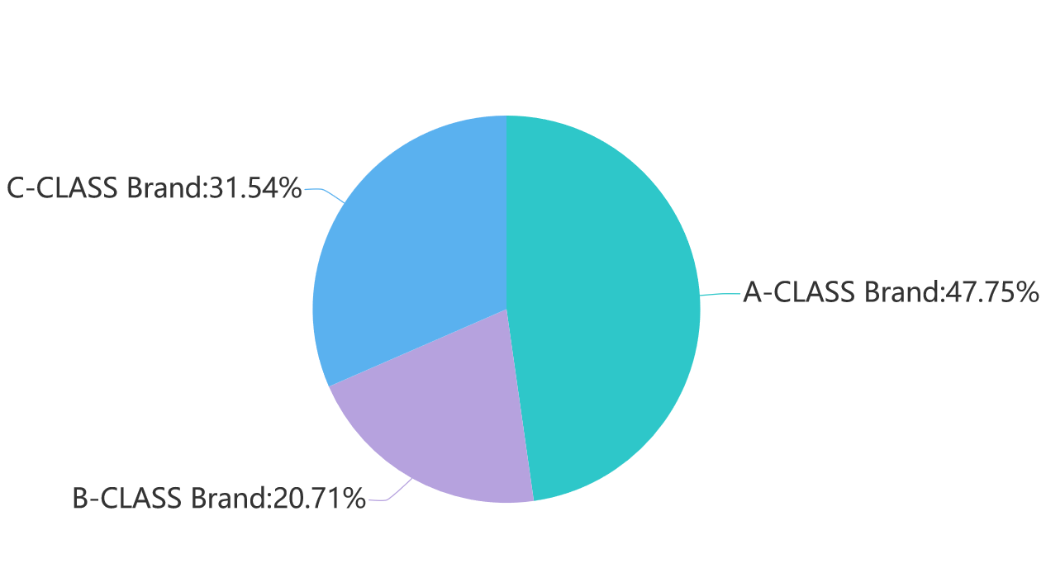

A级品牌的市场份额占比47.75%，B级品牌的市场份额占比20.71%,C级品牌的市场份额占比31.54%。A级品牌的占比接近五成而A级品牌只有两个，一个是andis另一个是conair。andis产品的总评论有2162条，占比18.85%，conair产品的总评论有3315条，占比28.90%。如下图中显示。

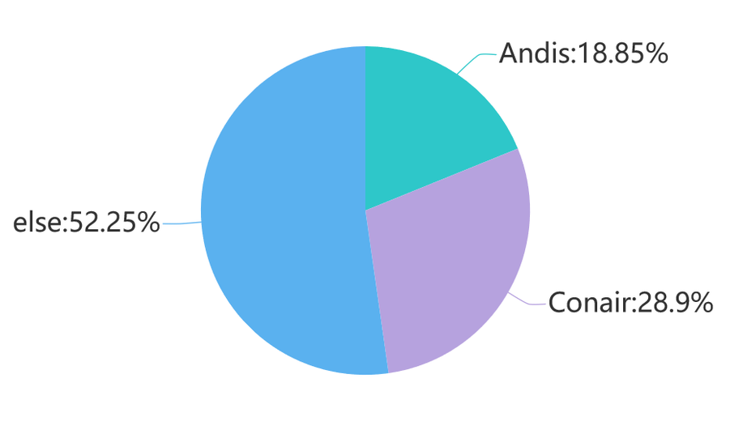

由上图可得，仅andis和conair两个品牌的产品在吹风机市场占比就高达47.75%。所以这两个品牌即可认定为吹风机在线市场的知名品牌以视作我们的标准。

#### 2.2.2商品的品牌知名度的提高必然促进销量

接下来，我们着重分析这两家的吹风机的产品在时间尺度上的销售表现。好评率是衡量一个商品好坏的重要指标，我们认为用户打出四星或是五星，即为好评。我们通过对整个吹风机市场的好评率和andis的好评率以及conair的好评率在每一年作比较。在有效的review中，通过对review_dating进行筛选可以得出每一年的全部评价，再对star_rating筛选出四星和五星的评论数，再除以每一年的全部评价，即为每一年的吹风机市场的好评率指标；然后用同样方法筛选得到每一年andis的好评率和conair的好评率，得到以下具体数据如下表：

将上表三者好评率的数据进行逐年比较后得到如下图

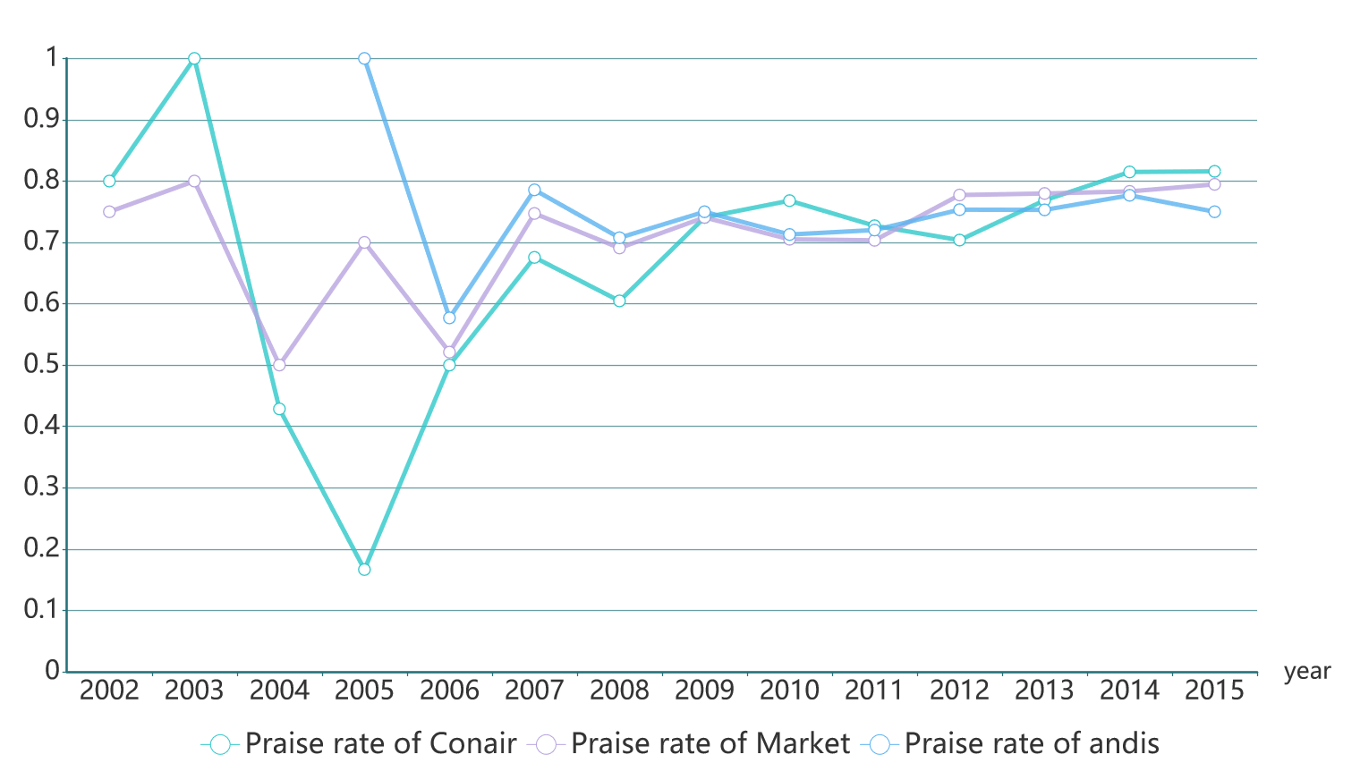

由于andis在2005年之前没有，所以andis的折线是从2005年开始的。之所以在2006年之前的吹风机市场的好评率会有较大的波动，是因为当时的购买人数较少，市场还不稳定。在2007-2011年，andis品牌的吹风机的好评率始终超过市场好评率，在2011-2015年，andis品牌的好评率始终与市场好评率基本持平；在2007-2011年，conair品牌的吹风机好评率与市场好评率基本持平，在2011-2015年，conair品牌的好评率开始上升并超过市场好评率。然后我们通过筛选得到在2006-2015年间，andis每年的销售情况和conair每年的销售情况与市场每年的销售情况进行比较如下图

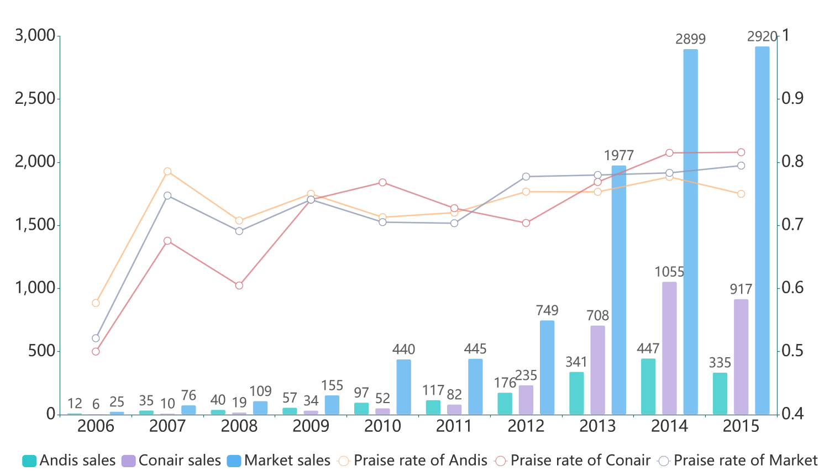

由上图可以看出andis品牌在2007-2011年间的销售增长要大于2011年后的销售增长，而conair品牌在2011年后的好评率上升后，总体的销售情况开始有所增长。

综上所述，当你的产品销量能够在市场中占比不断提高，就可以说明你的品牌知名度也在不断提高。品牌知名度的提高必然带来客户先入为主的好印象，从而提高你的好评率，进而提高你的产品销量。所以品牌知名度与产品好评率是呈正相关的，好评率与产品销量是呈正相关的。因此你的品牌知名度越高，你的好评率越高，你的产品销量就越好。

# II婴儿奶嘴调查报告

## 1.婴儿奶嘴的在线市场分析

同样根据上述方法，2003年到2015年的婴儿奶嘴的各星级评分如下图：

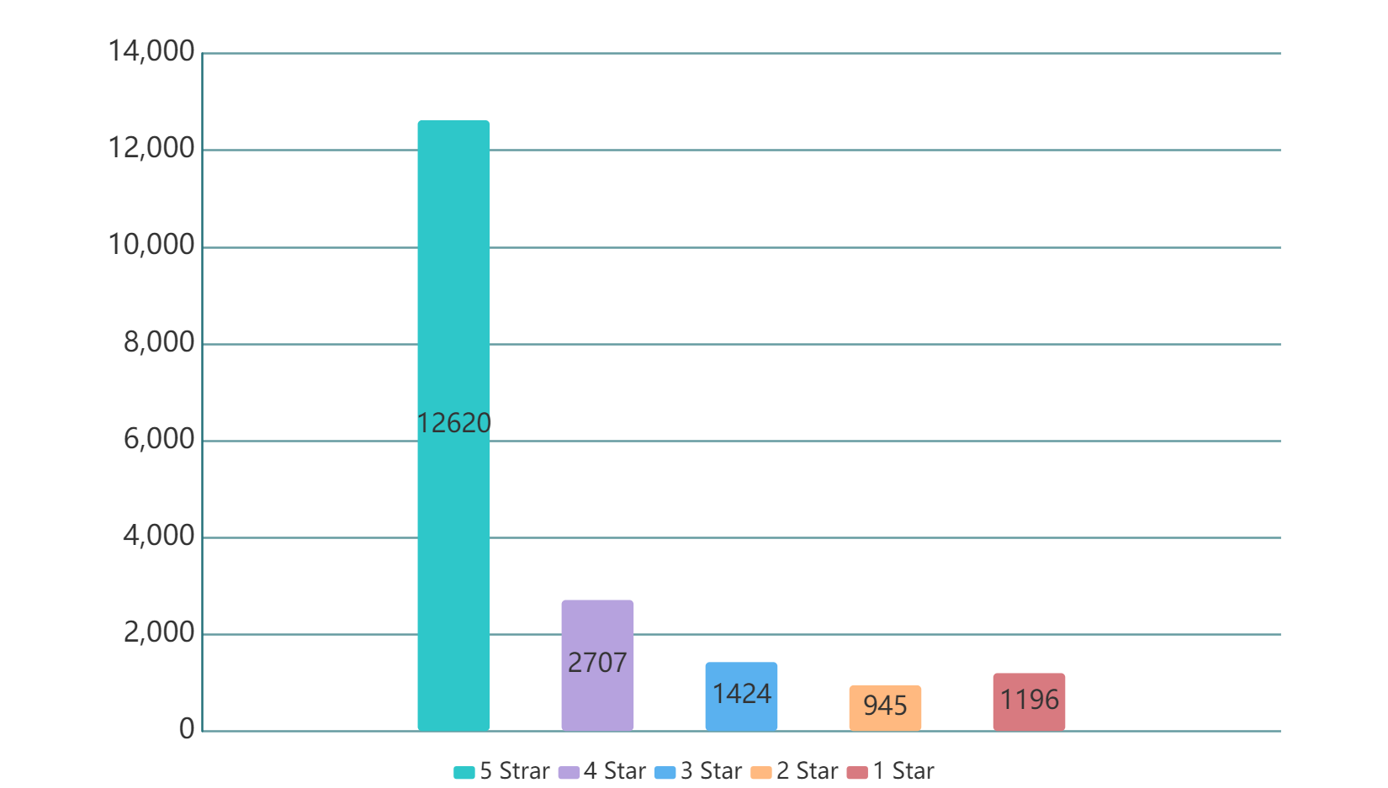

由上图可得，婴儿奶嘴线上市场的综合评分是4.3，并且可以得出婴儿奶嘴的好评率和差评率如下图：

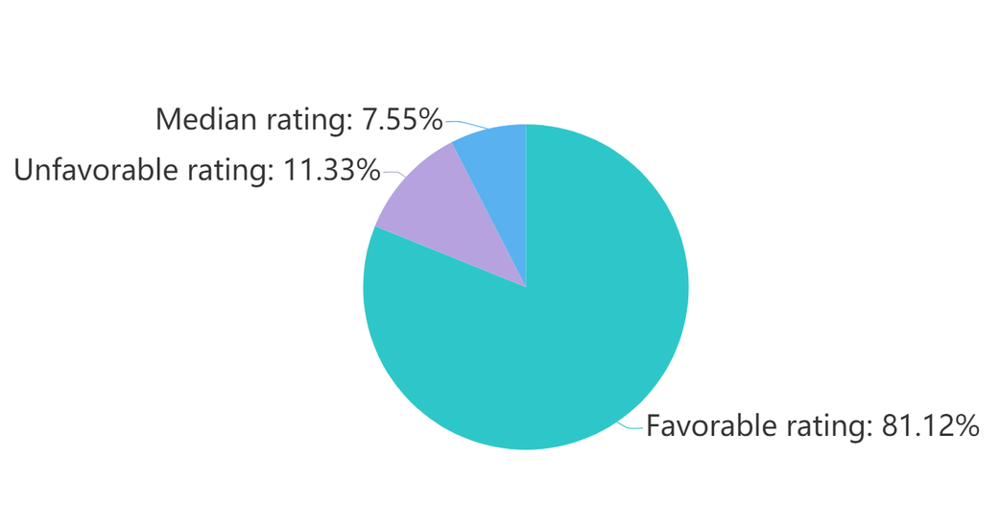

由上图可得，在2003年到2015年之间，婴儿奶嘴的线上市场的好评率是81.12%，差评率是11.33%。由此可以看出，绝大部分的客户对于购买的奶嘴是比较满意的，而只有少部分的客户给了差评。因此我们通过筛选数据，得到每一年奶嘴的销售情况如下图：

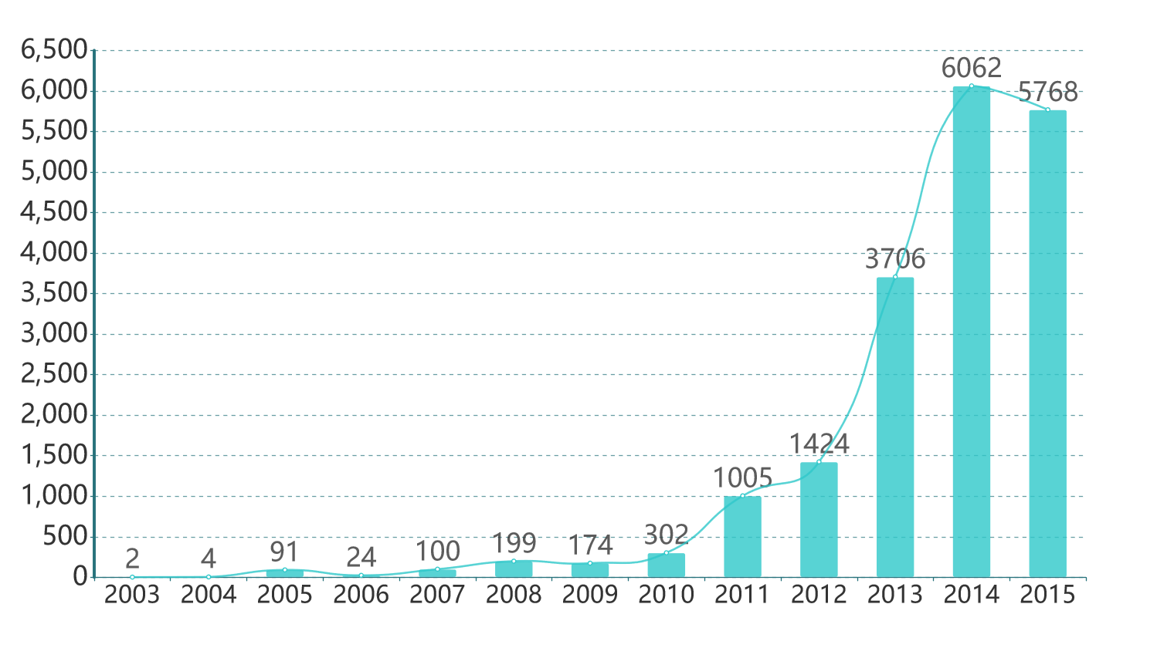

可以看出，在2002年到2010年之间，婴儿奶嘴的销售量的增长较为平稳；在2011年到2014年之间共发生两次爆发式增长，2011年迎来第一次爆发式增长，2011年较上年增长232.78%；2013年迎来第二次爆发式增长，2013年较上年增长160.25%。两次的爆发式增长，使2013年的销售量达到3706件。爆发式增长过后，增长再次放缓，到2015年线上市场的销售量略有下降，较上年下降4.85%。我们通过筛选出2012年、2013年和2014年三年各个季度的销量情况如下图：

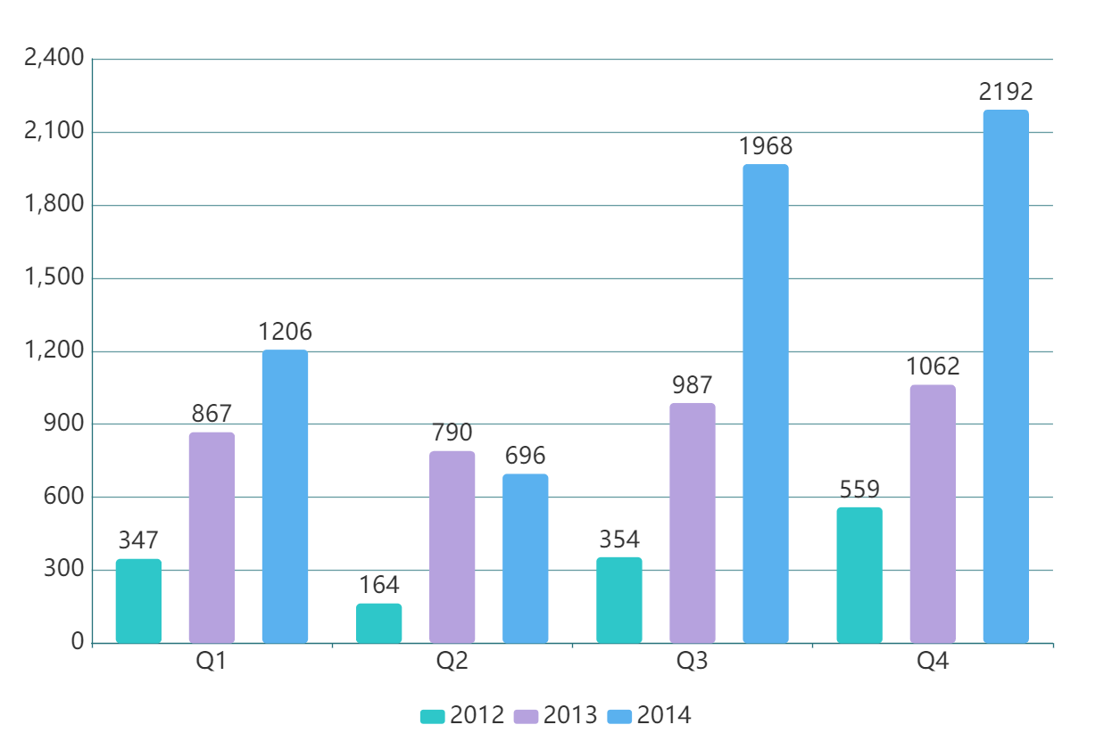

由上图可得，2013年四个季度的销量分别是347,164,354和559，2014年四个季度的销量分别是867,790,987和1062。由此可得出，2012年第二季度较上一季度下降52.74%，第三季度增长115.85%，第四季度增长57.91%，2013年第一季度增长55.10%，第二季度下降8.88%，第三季度增长24.94%，第四季度增长7.60%，2014年第一季度增长13.56%，第二季度下降42.29%。从数据上看，婴儿奶嘴在第二季度都出现了较大幅度的下降，而除了第二季度外，其余季度都在缓慢增长。**由此可以说明婴儿奶嘴是季节性商品（ seasonal goods），并且它会在夏季有个季节性的销量下滑。**然后我们通过筛选可以得到2012年和2013年的每个季度的好评率和差评率的变化情况如下图：

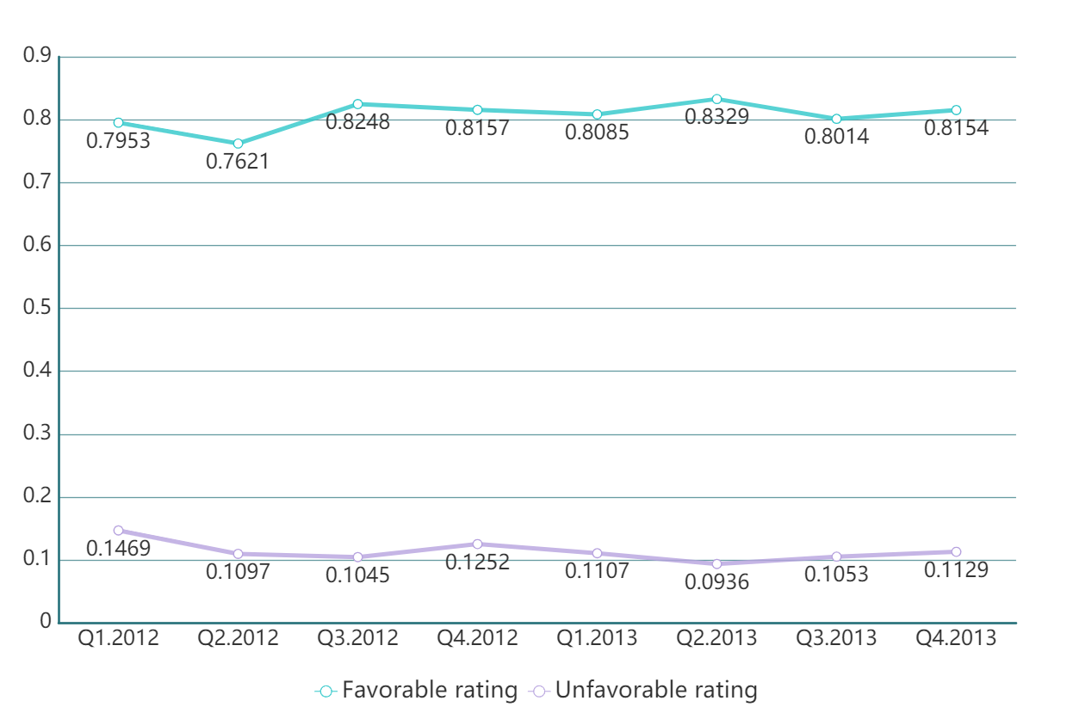

由上图可得，2012年第二季度到2013年的第一季的好评率基本都在81%上下浮动，并且差评率也基本在11%上下浮动，这与2003年到2015年的婴儿奶嘴的好评率和差评率也基本不变，而且根据图x的数据显示，除了第二季度会发生季节性的销量下滑，其他时候，婴儿奶嘴的销量基本都保持稳定增长，这也符合上图好评率和差评率稳定的趋势。**由此可以说明，整个婴儿奶嘴的线上市场对于客户的好评率保持在一个较高的水平且好评率对于销量没有较大的影响，但是会在夏季的时候出现季节性的销量下滑。**

## 2.结合婴儿奶嘴在线市场的调查结果

### 2.1满足用户不断变化的产品需求

**2.1.1产品本身属性的相关指标**

与hair_dryer的统计方法相同，我们对microwave.tsv中的数据进行统计，找出最影响婴儿奶嘴销量的属性指标，且为用户最在意的属性指标。统计得出的结果如下词频云图：

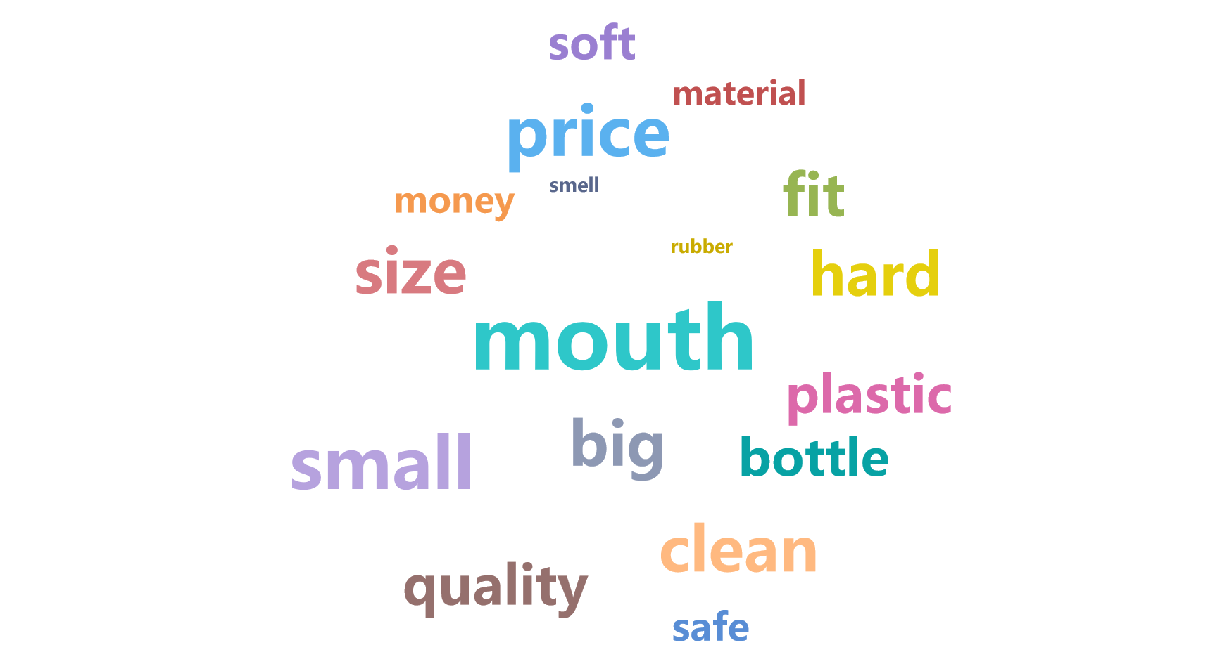

根据词频云的不同词频结合产品的特点，如bottle和fit可以反映出用户在意婴儿奶嘴与奶瓶的合适度、size和big可以反映出用户在意婴儿奶嘴的大小等。可以总结购买吹风机的用户最在意的主要指标有：size,price,material,Appropriateness，safety.

### 2.1.2归一化为标准指标

统计和上述指标相关的词频的可以得出如下相关指标词频柱状图：

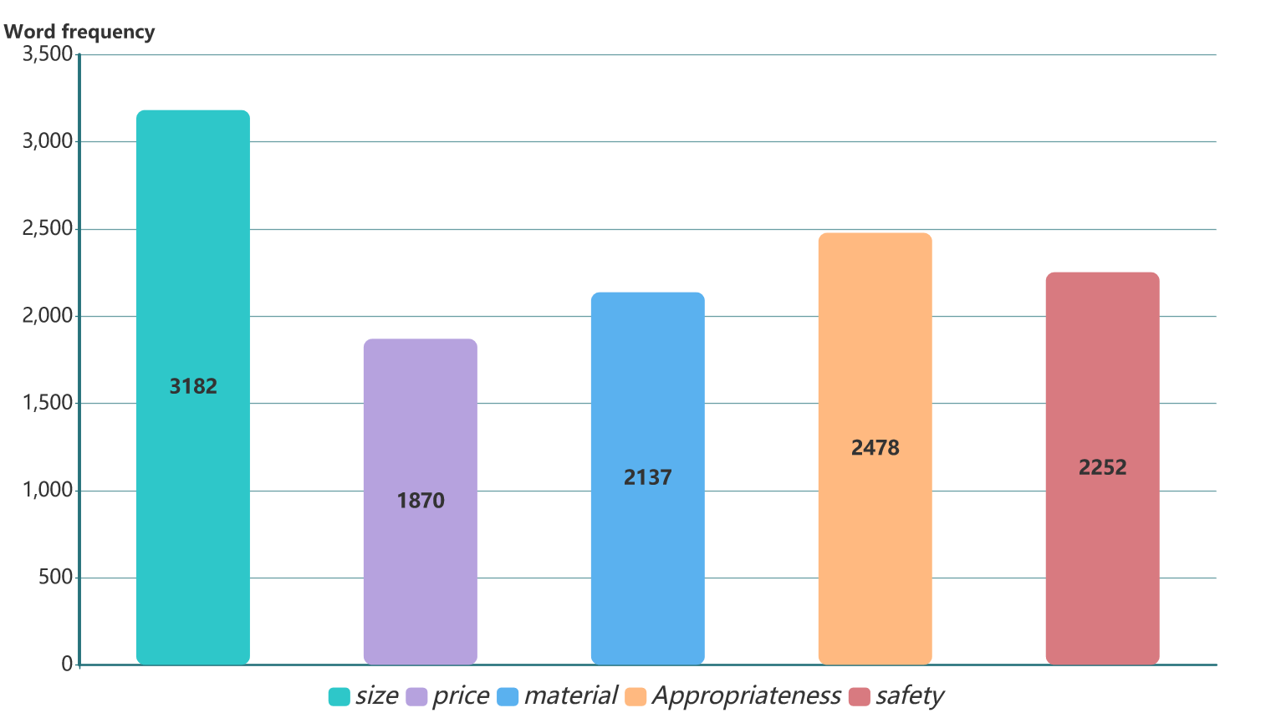

由上图可以看出用户在所有用户反馈中反映出的其最高词频的指标是婴儿奶嘴的size，频率有3182次，其次是婴儿奶嘴的appropriateness，safety和material，分别有2478次,2252次，和2137次，最后是价格的词频有1870次。将上述指标的频率进行归一化处理，即可统计出如下图：

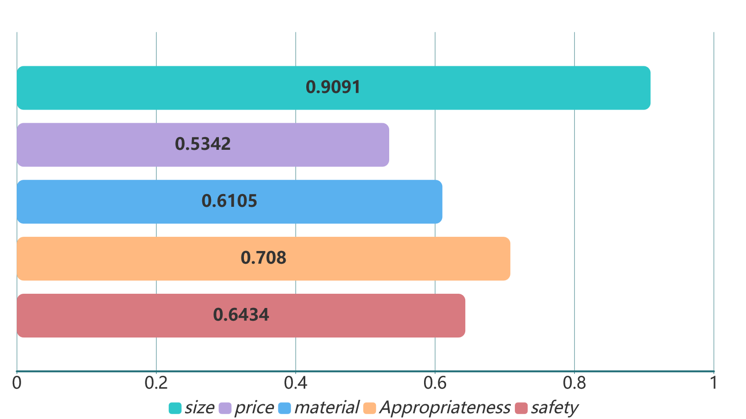

由上图可得，在所有进行发表评论的用户中，有90.91%的用户阐明观点认为size重要，有53.42%认为价格重要，有61.05%的人认为材料质地重要，有70.8%的人认为与奶瓶的适应程度重要和64.34%的人认为奶嘴的安全性重要。由此可以得出，婴儿奶嘴的大小和其对奶瓶的适应程度是用户们普遍在意的指标，而价格，材料质地和安全性也是被广泛考虑的特点。由以上数据可以得出影响婴儿奶嘴销量的五个标准因素的等效雷达图：

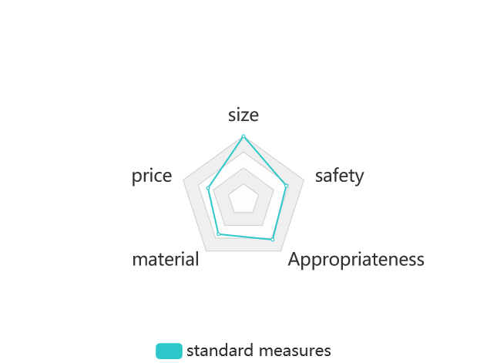

### 2.1.3 婴儿奶嘴市场稳定应稳定提升产品质量

对pacifier.tsv里的数据进行分析，获得2009~2015七年来产品的购买情况和具体的用户反馈情况，根据商品属性相关词汇词频的分析，可以得出不同年份，用户对不同的指标的在意程度。其数据如下图:

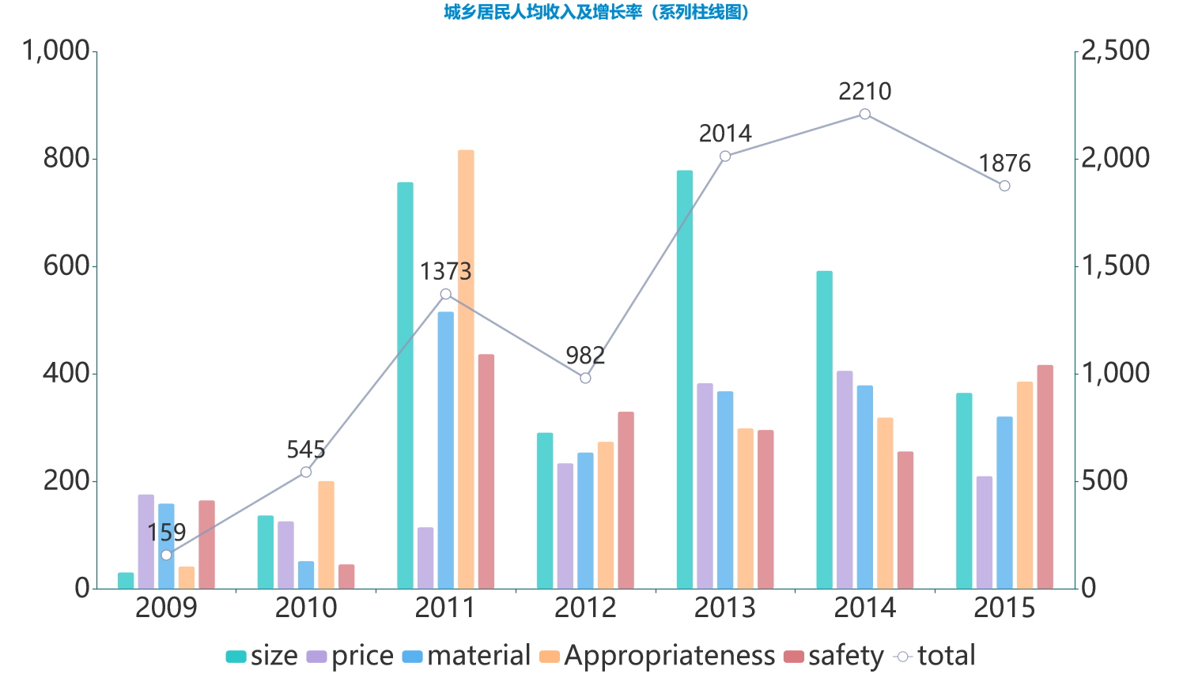

上图折线图反映出了七年间每年客户反馈的总评级的趋势图，可以看出除了2009年和2010年的样本量不够，其市场趋势为缓慢增长的趋势，根据柱形图可以看出，用户们对待婴儿奶嘴本身的属性的在意程度基本是都较为在意，将市场稳定后的2012到2015年的数据取出，将各个指标频次进行归一化处理，可得如下图：

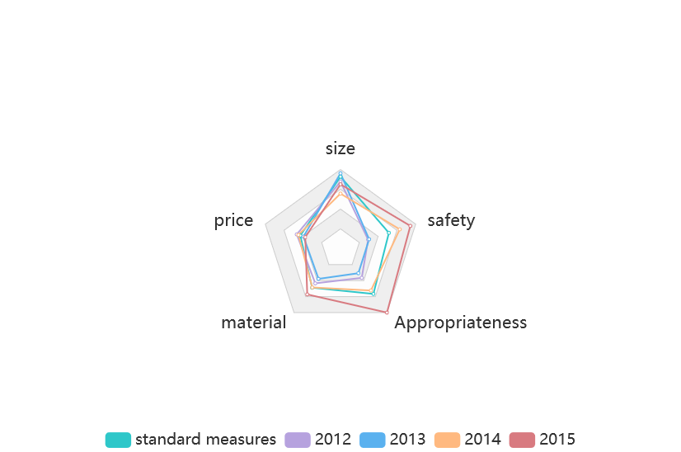

由上图可以看出，对于婴儿奶嘴而言，用户在意的指标逐渐从婴儿奶嘴的价格，大小，性价比而逐步转向婴儿奶嘴和瓶子的适应度和本身的安全性。因而在后续的婴儿奶嘴生产的过程中应该在保证其他指标水平较高的基础上，着重提高婴儿奶嘴的安全性和适应性，以此满足用户的需求。

综上所述，随着时间的发展，婴儿奶嘴的在线市场逐步扩大并且趋于稳定，增强婴儿奶嘴的安全性和适配度有助于进一步满足用户需求，从而进一步促进销售。

# III微波炉调查报告

## 1.微波炉的在线市场分析

同样根据上述方法，2004年到2015年的微波炉的各星级打分情况如下图：

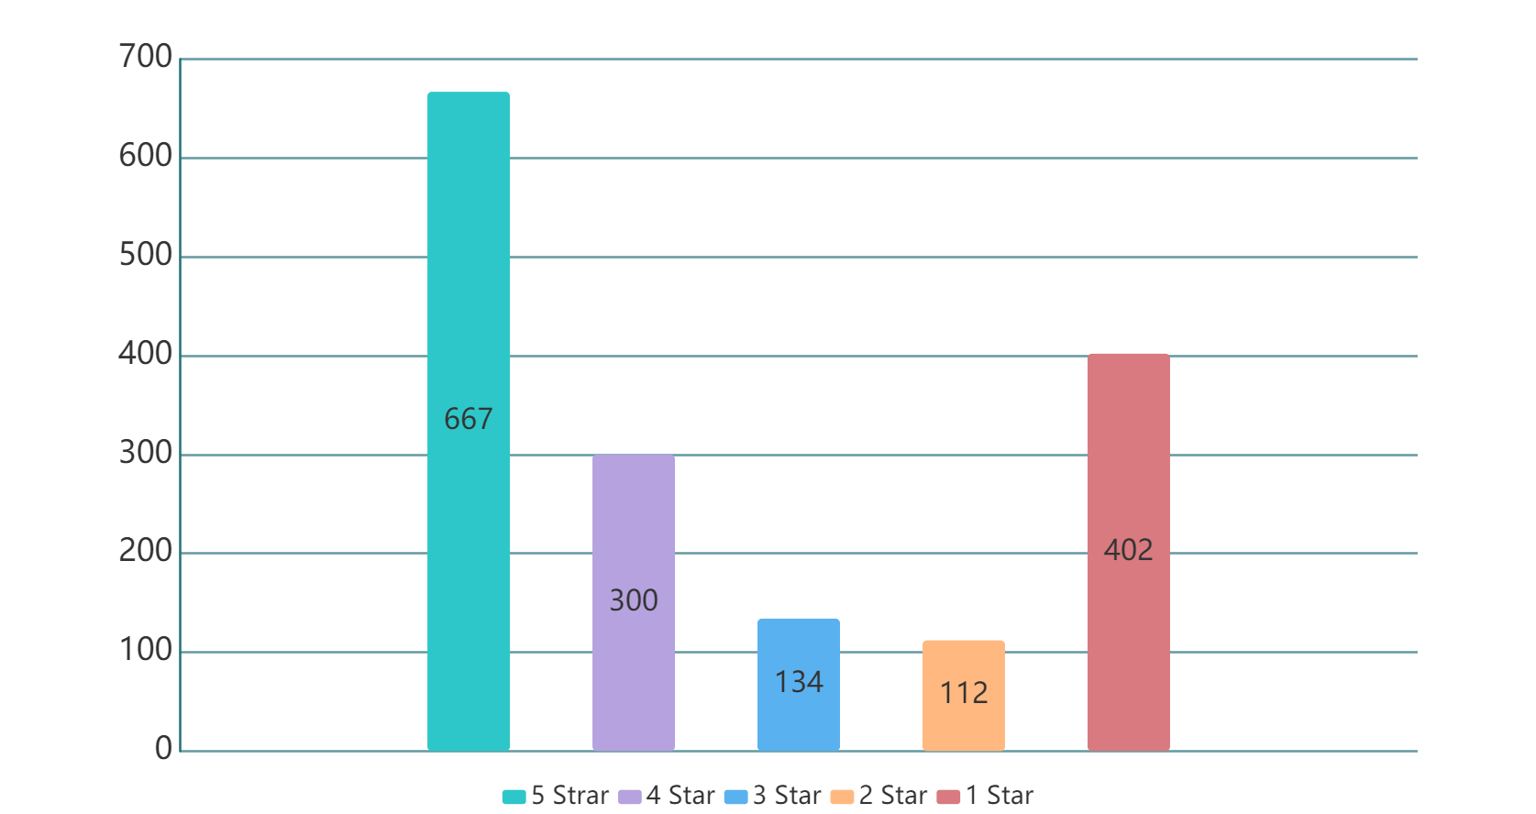

由上图可得，微波炉的线上市场的综合评分是3.44，并且可以得到微波炉的好评率和差评率如下图：

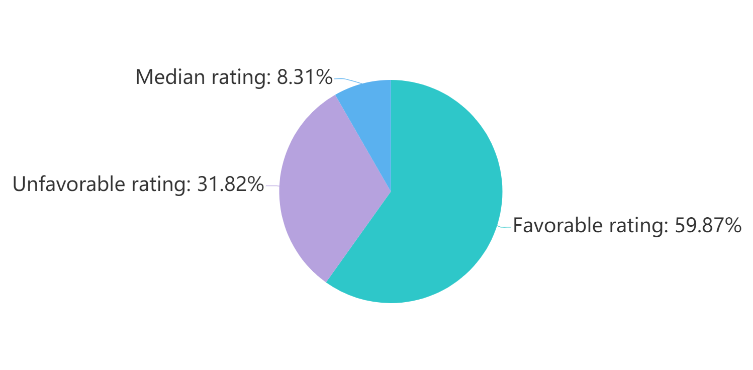

由上图可得，好评率是59.87%，差评率是31.82%。由此可见，自2004年到2015年间，微波炉的线上市场的好评率较低，且差评率高达31.82%。我们通过筛选数据，得到每一年的微波炉的销售情况如下图：

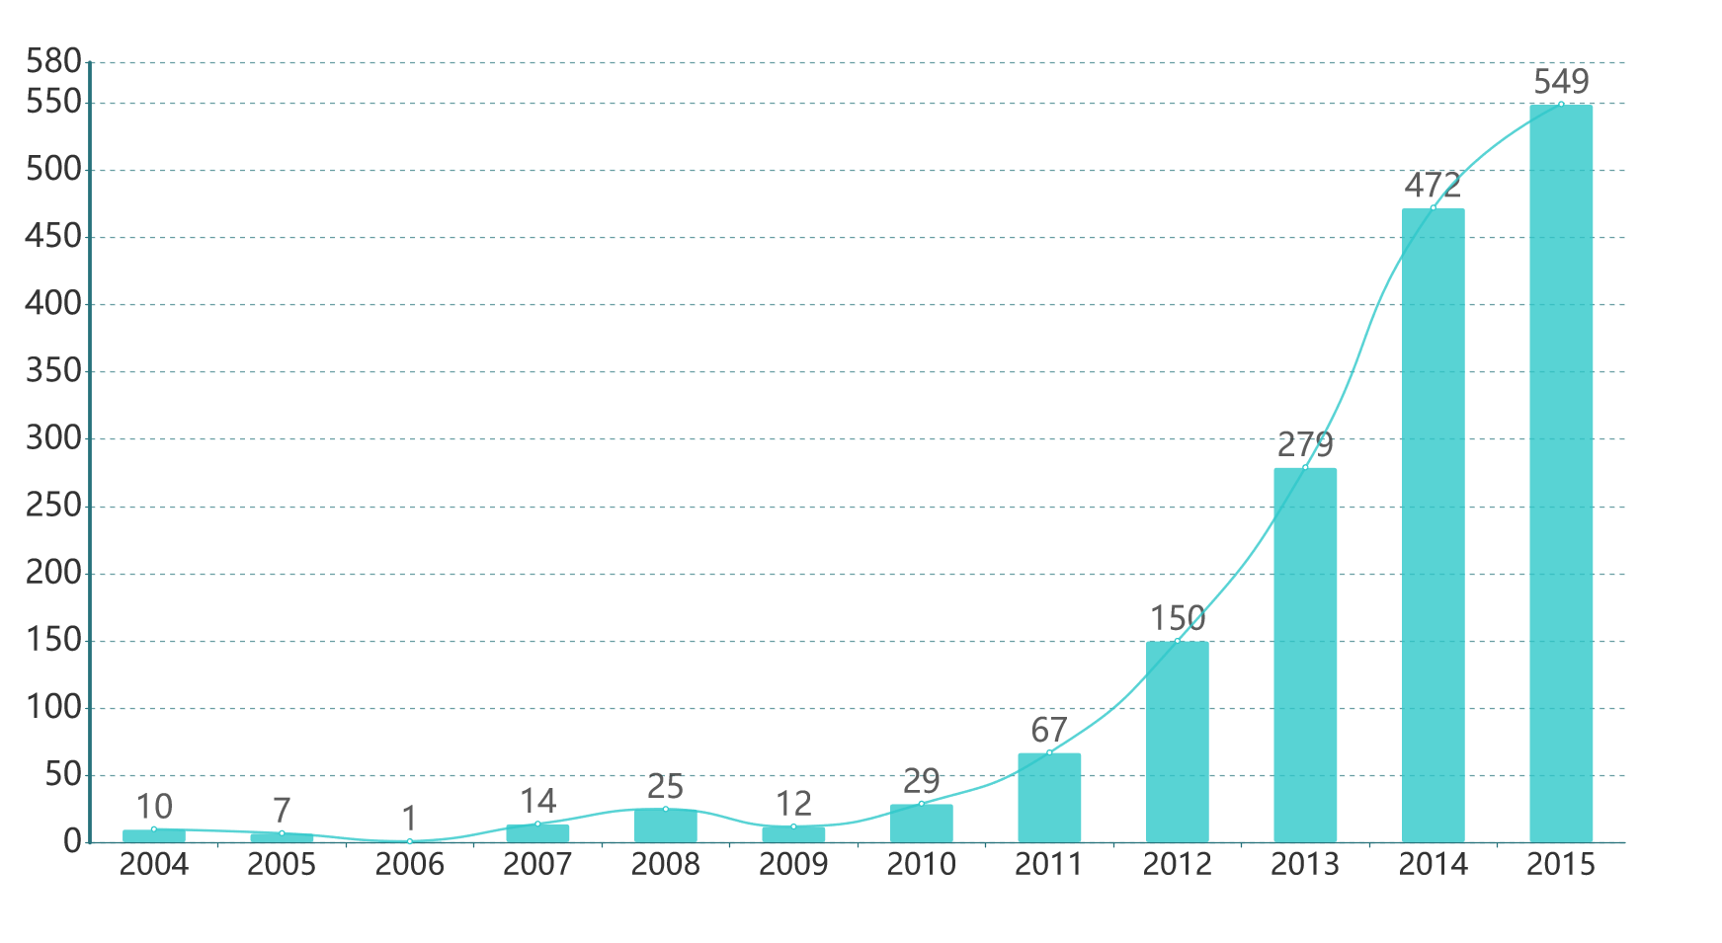

由上图可以得出，从2004年起到2012年，整体的增长趋势是比较明显的，通过统计20010年到2012年的销量增长情况，可以得出每年的平均增长速率为132.20%。到2012年后微波炉的销量增长速率开始逐渐放缓，2013年的销量增长86%，2014年增长69.18%，2015年增长16.31%。然后，我们通过筛选2012年、2013年和2014年三年各个季度的销售情况如下图：

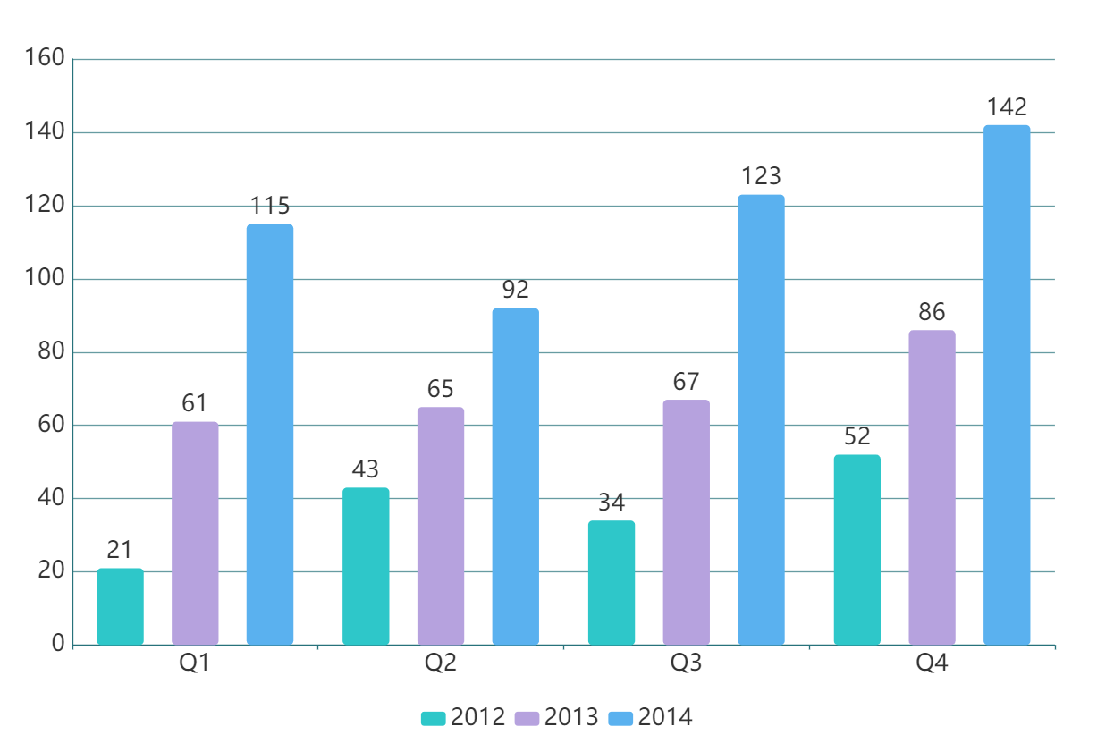

由上图可得，2012年四个季度的销量分别是21,43,34,和52,2013年四个季度的销量分别是61,65,67和86,2014年四个季度的销量分别是115,92,123和142。可以明显看出，在同一年里，每一个季度的增长幅度基本保持不变，2013年每个季度平均增长12.83%，每个季度平均增长8.5个；2014年每个季度平均增长15.72%，每个季度平均增长14个。**由此可以看出，微波炉是非季节性商品。**所以，我们通过筛选得到2012年和2013年的每个季度的好评率和差评率的变化情况如下图：

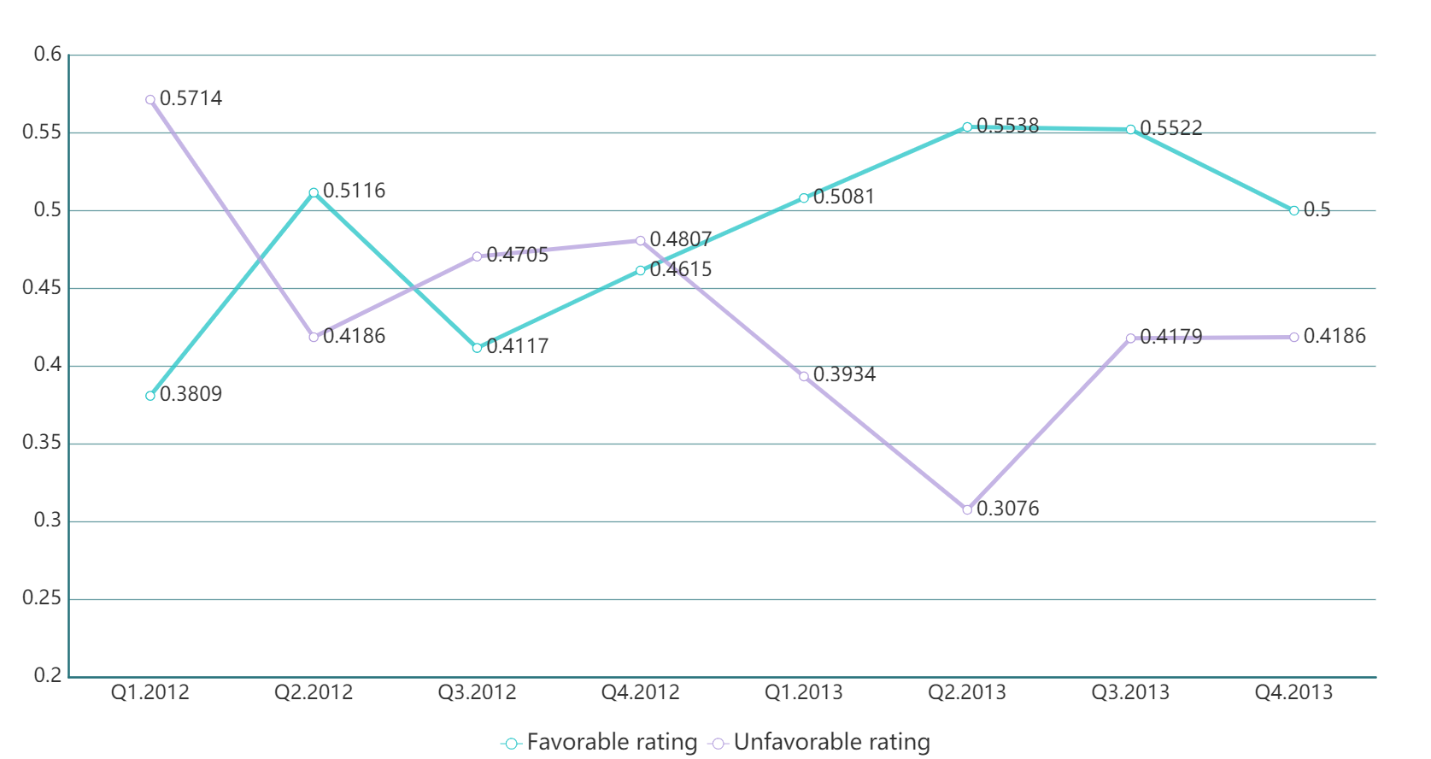

由上图可得，微波炉在2012年到2013年的好评率和差评率有很明显的波动，甚至在2012年的第一季度、第三季度和第四季度，差评率高于好评率。但是根据图x可以看出，2012年到2013每个季度的涨幅没有较大的变化，但是好评率和差评率的波动却很大。**因此可以说明微波炉的好评率和差评率并不影响微波炉的销量。**

## 2.结合微波炉在线市场的调查结果

## 2.1生产多种类容积的微波炉

### 2.1.1产品本身属性的相关指标

与hair_dryer的统计方法相同，我们对microwave.tsv中的数据进行统计，找出最影响微波炉销量的属性指标，且为用户最在意的属性指标。统计得出的结果如下词频云图：

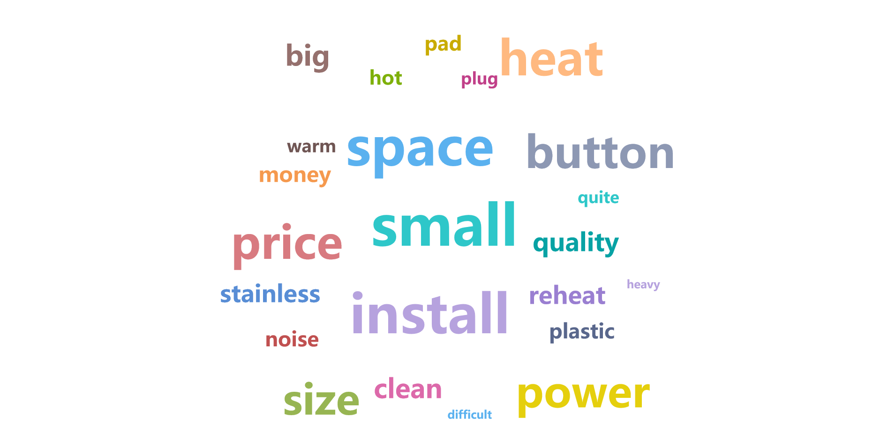

根据词频云的不同词频结合产品的特点，如power和heat可以反映出用户在意微波炉的加热功率、stainless和plastic可以反映出用户在意微波炉的材质等。可以总结购买吹风机的用户最在意的主要指标有：power , price ,installation difficulty, material texture and size.

### 2.1.2归一化为标准指标

统计和上述指标相关的词频的可以得出如下相关指标词频柱状图：

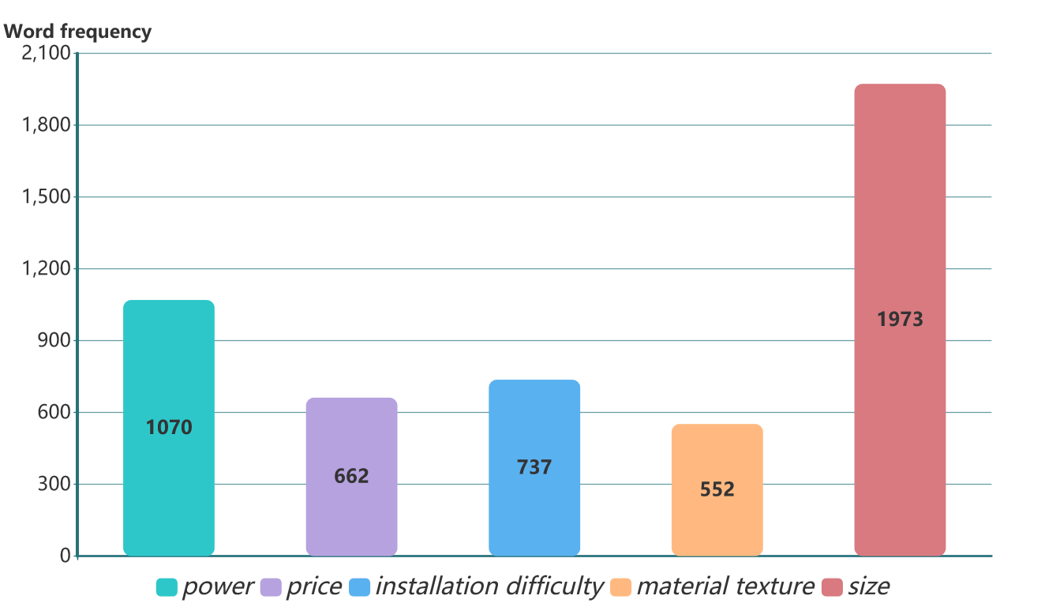

由上图可以看出用户在所有1615个评论中反映出的其最高词频的指标是微波炉的的size，频率有1973次，其次是微波炉的power、微波炉的price、微波炉的installation difficulty，分别有1070次,662次，和737次，最后是微波炉的material texture的词频有552次。将上述指标的频率进行归一化处理，即可统计出如下图：

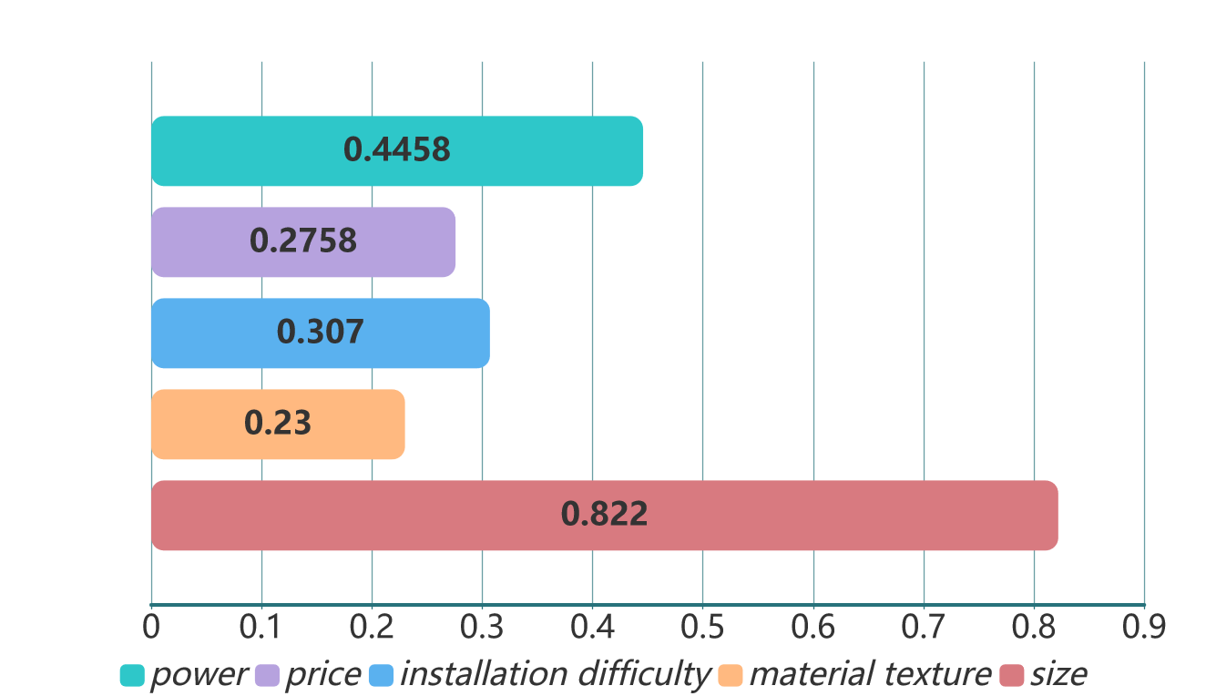

由上图可得，在所有进行发表评论的1615个人里，有82.22%的人阐明观点认为size重要，有44.58%认为功率问题重要，有27.58%的人认为价格问题重要，有30.70%的人认为微波炉的安装难度重要和23%的人认为微波炉的部分硬件材质重要，如外壳是不锈钢材质或者按钮是塑料材质。由此可以得出，绝大部分的客户更加在意微波炉的大小，而只有少部分的客户在意微波炉的材质。由以上数据可以得出影响微波炉销量的五个标准因素的等效雷达图：

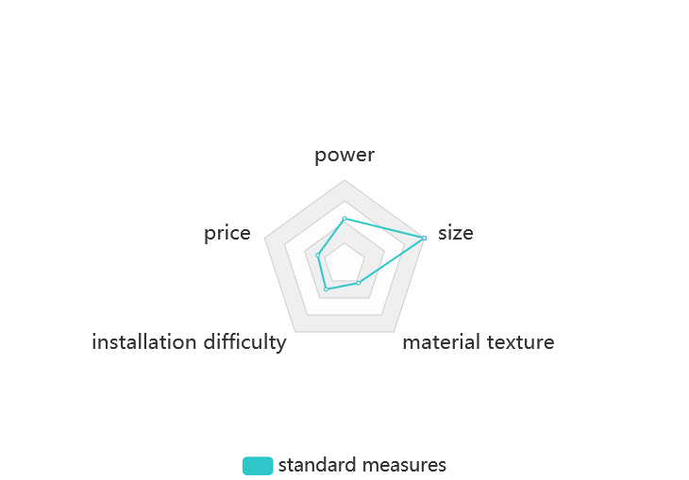

### 2.1.3微波炉在线市场不稳定，需要长期收集反馈

对microwave.tsv里的数据进行分析，获得2011~2015五年来产品的购买情况和具体的用户反馈情况，根据商品属性相关词汇词频的分析，可以得出不同年份，用户对不同的指标的在意程度。其数据如下图:

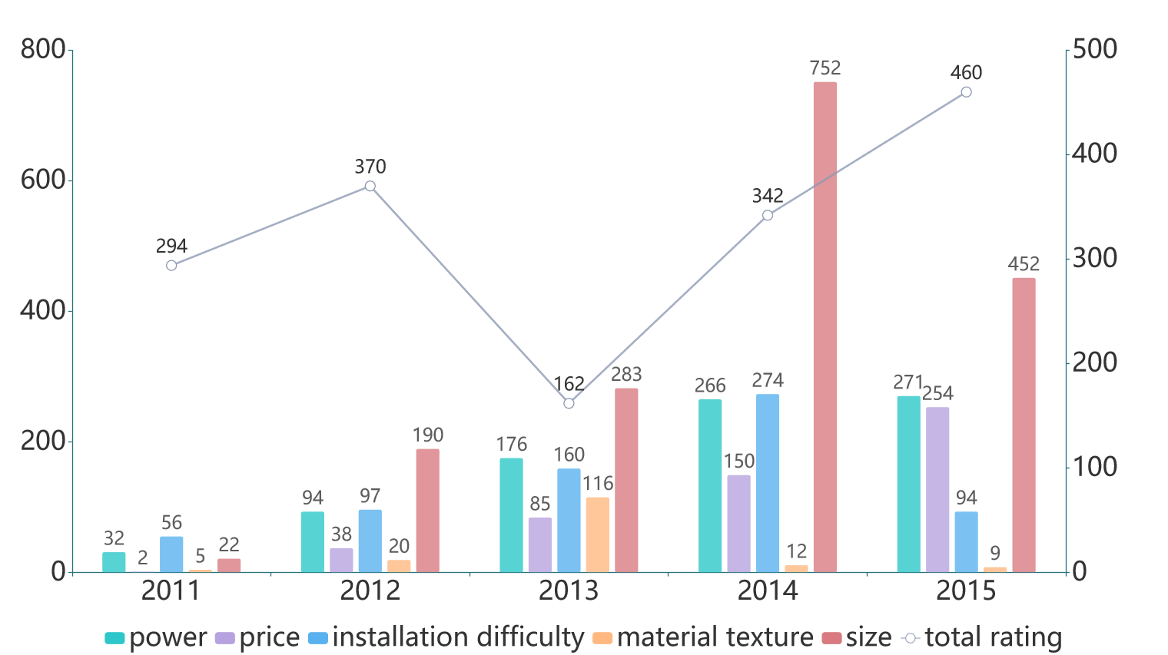

上图折线图反映出了5年间每年客户反馈的总评级的趋势图，可以看出其趋势大体为较不稳定的状态，

即每年的用户反馈和用户购买呈现出明显差距，体现出了微波炉的在线市场不成熟的状态。根据上述数据取数据较多的后4年。将各个指标频次归一化处理同图x的对比结果如下：

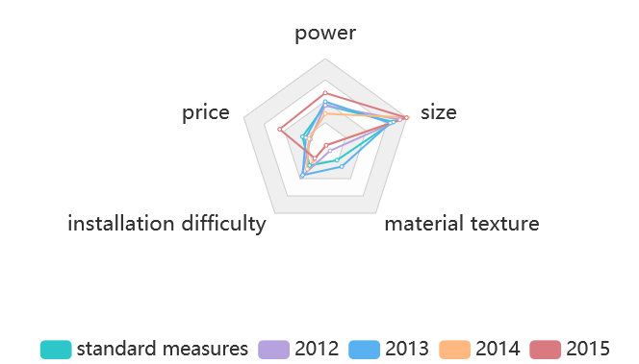

由4年之中的雷达图可以看出来，在线市场的用户对微波炉的关注点除了size外，关注比例都不是特别高，而用户们始终是将微波炉的size作为第一考虑目标，所以反映出了在线用户购买微波炉的最重要的还是微波炉的size，所以后续的微波炉在线市场应该结合用户的要求，生产不同大小、容积类型的微波炉，并对在线市场的稳定性进行长期观察。

# V调查结论

**针对阳关公司市场总监的问题和要求，第一，除了微波炉对市场反馈的评论的影响不大，吹风机和婴儿奶嘴对产品的好评率都有着或多或少的影响；第二，对于吹风机的销量变化能够放映吹风机的在在线市场的声誉的变化，而婴儿奶嘴和微波炉不能；第三，通过提高产品的好评率并且关注客户对于产品的需求变化，能够指示产品的成功；第四，在客户看到一些低星的高分评论时，他是有可能撰写与之相关的评论的；第五，评论的感情色彩是基于用户的打分星级的，即客户的评论越好，则评分越高，反之同理。**

通过对吹风机、婴儿奶嘴和微波炉的在线市场的数据进行分析得到以下结论：吹风机和婴儿奶嘴的市场综合评分比较高，而微波炉的市场综合评分比较低。并且通过分析2012年到2014年的每个季度的销售数据和好评率得知，吹风机的好评率和差评率会不定时的产生波动且波动会对销售情况产生较大影响；婴儿奶嘴的的好评率基本保持在81%上下浮动，没有产生较大波动且产品的销量变化并没有使好评率产生变化，因此说明婴儿奶嘴的好评率不会对产品销量产生影响；微波炉从2004年到2015年的销量变化并没有吹风机和婴儿奶嘴的变化大，但2012年到2013年每个季度的好评率和差评率的变化极大，可是对微波炉的销量却没有很大的变动，因此，微波炉的好评率对微波炉的销售情况的影响很小。因此，在销售吹风机的时，保持一个较高的好评率能够提高吹风机的销量，而婴儿奶嘴和微波炉因为对评论的影响比较小所以不需要特别注意产品的评分情况。

通过分析每个季度之间的销量情况得出，微波炉每个季度的增长都比较平稳，而吹风机和婴儿奶嘴会对季节产生反应。吹风机在夏季和秋季的销量较低，且在春季和冬季的销量较高，属于季节性商品，因此在销售吹风机的时候可以通过换季促销等方式来提高淡季的销量。婴儿奶嘴在夏季时总是出现销量下滑的情况，其他时候的销量增长较为平稳，说明婴儿奶嘴的销量会在夏季的时候出现季节性的下滑，因此在销售婴儿奶嘴的时候需要在夏季的时候做出一些针对性的措施来减少销量的下滑。

通过对吹风机的所有评论进行词频统计分析得出，客户对吹风机的偏好会因时间的变化而改变，所以我们应该多多关注客户的评论然后做出相应的策略；通过分析微波炉的词频得出，微波炉的线上市场还不够稳定，且绝大部分的客户至关注微波炉的size，所以我们应该提供不同size的微波炉供客户进行选择并且持续关注市场变化；通过分析婴儿奶嘴的词频得出，客户对产品的需求主要从价格和size转变为safety和appropriateness，因此我们需要在保证婴儿奶嘴其他指标达到市场水平之上，则需要后续需要着重改进婴儿奶嘴的安全性和奶瓶适配度。